**MŁODZIEŻOWY DOM KULTURY**

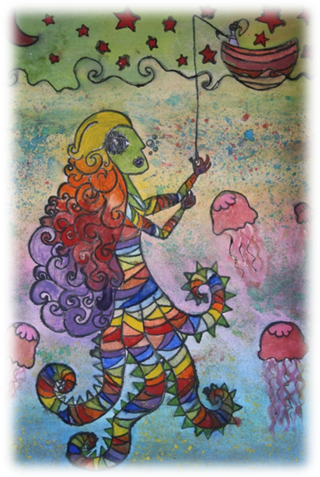

**W LĘBORKU**

**i STAROSTWO POWIATOWE W LĘBORKU**

***zapraszają dzieci i młodzież do udziału***

**w XVII WOJEWÓDZKIM KONKURSIE**

**PLASTYCZNYM**

**Cele i tematyka konkursu:**

Nadrzędne cele to: rozwijanie zainteresowań plastycznych, umożliwienie młodym twórcom wykonywania ciekawych prac malarskich wybranymi przez siebie technikami. Spotkanie wszystkich laureatów konkursu i wymiana doświadczeń na niwie artystycznej oraz dostarczenie wielu wrażeń estetycznych podczas wernisażu pokonkursowego.

Zachęcamy dzieci i młodzież do zilustrowania swoich marzeń – tych codziennych i tych, do których chcą dążyć w bliskiej i dalekiej przyszłości. Mogą one być związane z dorosłym życiem, pracą zawodową, zainteresowaniami, pasjami lub działalnością społeczną, polityczną, charytatywną, itp.

**Zasady uczestnictwa:**

1. **Wiek uczestników: 4-21 lat.** Każdy uczestnik może wykonać jedną pracę, zaś każda placówka może dostarczyć maksymalnie 50 prac plastycznych.
2. Prace powinny być wykonane indywidualnie.
3. **Technika prac:** malarstwo, rysunek, grafika oraz techniki mieszane **płaskie** (prosimy nie dostarczać prac wykonanych z nasion, liści, itp.).
4. **Format prac:** 30x21 cm, 42x30cm, 70x50cm. Prac nie oprawiać w passepartout.
5. Praca powinna posiadać na odwrotnej stronie czytelną metryczkę identyfikacyjną (starannie przymocowaną wg wzoru)
6. Jury przyzna I, II i III miejsca oraz wyróżnienia. Prace oceniane będą w 5 grupach wiekowych: 4-5 lat, 6-8 lat, 9-12 lat, 13-16 lat, 17-21 lat.
7. Termin składania prac upływa: **28 listopada 2012 roku**.
8. Prace prosimy dostarczać w opakowaniach zabezpieczających przed uszkodzeniem pocztą lub osobiście do placówki: **Młodzieżowy Dom Kultury, ul. Różyckiego 2 84-300 Lębork.**
9. Organizatorzy powiadomią nagrodzonych o wynikach konkursu i wystawie pokonkursowej telefonicznie oraz drogą emaliową.
10. Wszystkie nadesłane na konkurs prace przechodzą na własność organizatora.
11. Podsumowanie konkursu z wręczeniem nagród rzeczowych i dyplomów odbędzie się **6 grudnia 2012 roku o godz. 17:00** w siedzibie placówki, ul. Różyckiego 2 Lębork.
12. Wyniki konkursu będą ogłoszone na stronie internetowej: **www.mdklebork.tivi.net.pl** przed imprezą podsumowującą konkurs.
13. Nagrodzeni proszeni są o potwierdzenie swojego przybycia, co najmniej na dzień przed otwarciem wystawy pokonkursowej.
14. Placówka zastrzega sobie praco publikowania i reprodukowania prac konkursowych bez zgody autora.
15. **Nieodebranie nagrody w ciągu miesiąca spowoduje automatyczne przekazanie jej na następny konkurs. Możliwe jest wysłanie nagrody pocztą na koszt odbiorcy, w tym celu prosimy powiadomić placówkę telefonicznie lub emaliowo.**

**METRYCZKA**

Imię i nazwisko autora pracy: ………………………………………………………….

Wiek: ………………

Adres szkoły / placówki: ………………………………………………………………….

…………………………………………………………………………………………………………

Nauczyciel / opiekun pod, którego kierunkiem została wykonana prac: ………………………………………………………………………………………………..

Telefon: …………………………………………………………………………………………..

E-mail: …………………………………………………………………………………………….

Oświadczam, że jestem autorem pracy: ………………………………………….

(podpis autora pracy)

**ORGANIZATOR KONKURSU WSPÓŁORGANIZATOR**

|  |  |  |
| --- | --- | --- |
| **Młodzieżowy Dom Kultury**  **w Lęborku**  ul. Różyckiego 2, 84-300 Lębork  Tel./Faks. (59) 8 621-645  e-mail: mlodziezowydomkultury@xl.wp.pl  **www.mdklebork.tivi.net.pl www.facebook.com/MDKLebork** |  | **Starostwo Powiatowe**  **w Lęborku** |

